Задания школьного этапа Всероссийской олимпиады школьников по астрономии 2017-2018 год
10 класс
Задача №1
20 марта 2017 на Земле наступил день весеннего равноденствия. Чем день весеннего равноденствия знаменателен для астрономов?

Задача №2
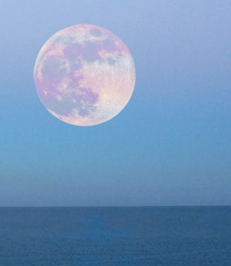
На фотографии приведено изображение восходящей Луны в полнолуние. Используя рисунок, определите в какой фазе Луны - первой или последней четверти, Луна лучше освещает поверхность Земли.

Задача №3
Международными общепринятыми названиями созвездий являются их латинские названия. Определите, каким созвездиям принадлежат следующие звезды и приведите их собственные имена: α Lyr, αSco, αUMi, βCyg

Задача №4
Какие планеты при наблюдении с Земли в телескоп можно наблюдать в виде месяца?

Задача №5
Почему в астрономии при сравнении светимостей звезд используется не их видимая, а абсолютная звездная величина?

Задача №6
Разрешающая способность невооруженного глаза составляет 2′. Как в этом случае выглядит Солнце при его наблюдении с планеты Нептун? Расстояние от Солнца до Нептуна 30 а.е. Видимый угловой диаметр Солнца при наблюдении с Земли 30′.

